

000-0000-4444

Ttt12@163.com

中山市小榄镇东区西街梅琳新村51号

**速写**

求职意向 | 金融分析师

教育背景

2012年9月-2016年6月 广东工业大学 金融管理 本科

2008年9月-2012年6月 广东雅培中学 高中

自我评价

本人性格开朗、为人乐观上进，对位置领域有很强的求知欲，对新生事物接受能能力强，具有一定创新思维能力。尤善与人沟通、有很好的人际关系。解决问题的方法灵活变通、头脑冷静、思维清晰

技能水平

英语 | 具有良好的听说读写能力，能进行专业的合同书面翻译和日常口头沟通交流；

电脑 | 熟悉office 办公软件，例如Word\Ecel\PPT等，打字速度快

工作经历

**2014年9月-2016年6月**

广州开盈资产管理有限公司

**金融分析师**

职责

1.负责公司提供的实盘账户资金运作；

2.研究分析行情，做出每日交易计划；

3.根据自己的独立分析跟判断做交易并能有一定盈利能力；

4.把握市场机会，及时交易,确保账户本金风险，在控制风险的同时尽可能的达到利益最大化。

**2014年9月-2016年6月**

广州明信信贷金融有限公司

**信贷咨询顾问**

职责

1.负责金融银行、国企考试金融、经济、会计相关学科的课程讲授以及后续相关课程的学员辅导等工作，保障教学任务的完成；

2.参与授课方向所需资料的编写和研发；

3.承担教学课题的研究，着力进行各专项命题趋势、解题技巧以及教学方法与教学技巧的研究。

**2014年9月-2016年6月**

广州开盈资产管理有限公司

**金融投资顾问**

职责

1.负责公司提供的实盘账户资金运作；做出每日交易计划；

2.根据自己的独立分析跟判断做交易并能有一定盈利能力；

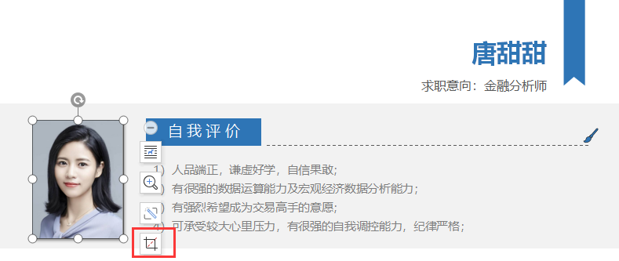

在对应的模块中，根据模板格式修改内容，各模块填写指引如下：

**教育背景：**

如果您是在职应聘者，有较多的工作经历，在书写教育背景的时候，只需要吧学校和学系的名称与地址、血液的起止时间、学位和专业写出即可；

如果工作经历不多，则可以写一下核心课程、在校研究项目等；

**工作经历：**

由近至远填写工作经历，包括工作起止时间、单位名称和担任职务；实用简洁文字描述职务主要职责，如果您以前的工作和你现在应聘的工作关系比较密切的话，就险些那次的工作经历，而且要写得比其他经历更详细。

**技能水平：**

同应聘岗位密不可分的一些具体技能，如语言能力、打字速度、速记和电脑技能等。

**获奖经历：**

由近至远填写获奖经历；

**自我评价：**

从个人工作态度、工作能力和工作发展意向等进行简洁的描述，不要过于简单地写“本人热爱销售行业，做事认真负责……”，最好重点写个人优势，例如：“本人具有3年服装线上销售经验，熟悉淘宝运营流程，精通淘宝上新、促销活动和直通车开通流程。做事认真严谨，具有良好的自学能力和抗压能力，能适应倒班工作”等等。

内容填写

选中模板中的相片--右击选择--更改图片

更改图片的形状：选中相片--选择以下示例图中的裁剪标志--选择需要裁剪的现状--调整裁剪的大小

图片设置

模板已设置A4纸竖向打印格式，可直接保存并打印，建议使用彩色打印；

保存打印

**填写说明**